UNIVERSIDAD INTERNACIONAL DE LA RIOJA

MAESTRÍA EN ANÁLISIS Y VISUALIZACIÓN DE DATOS

Herramienta de Visualización

**Análisis exploratorio con Apache Hive sobre HDFS**

Presenta

**Carmen Sayuri Maldonado Pinto**

**Eduardo García García**

**Juan Carlos de Jesús Garcés Carrillo**

**Kevin David Farinango Cinilin**

Agosto 2022

Tabla de contenido

Introducción 1

Objetivo 1

Desarrollo 1

Fuentes de Información por utilizar 1

Información del dataset 1

Pasos 1

Resultados 1

Conclusiones 4

Hoja de control 4

Introducción

Objetivo

Desarrollo

Se utiliza el repositorio de Github para compartir el código con los miembros del equipo.

Fuentes de Información por utilizar

Información del dataset

Ver Anexos

Pasos

Ejemplo importación hdfs, leer los datos, queries, categorías principales, valores inexistentes, anómalos etc

Resultados

**Preguntas de negocio**

Realizar el análisis de cada imagen

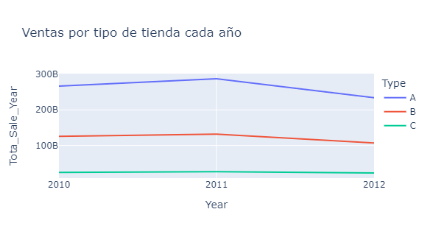

Análisis

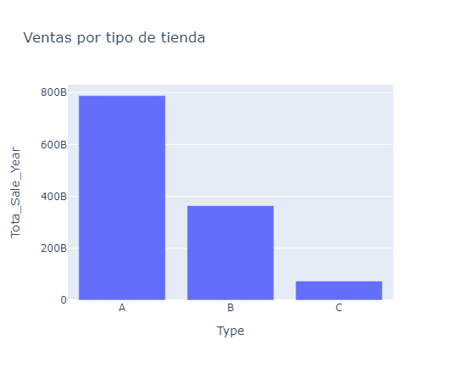

Análisis

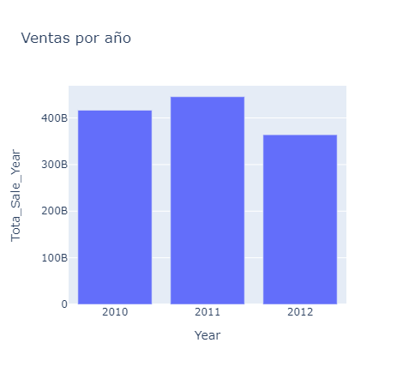

Análisis

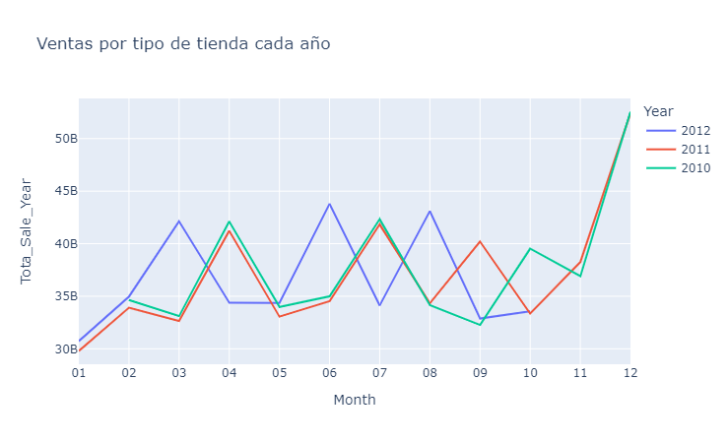

Análisis

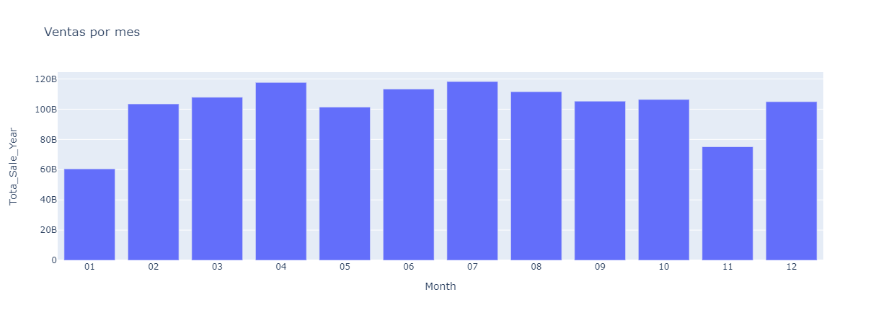

Análisis

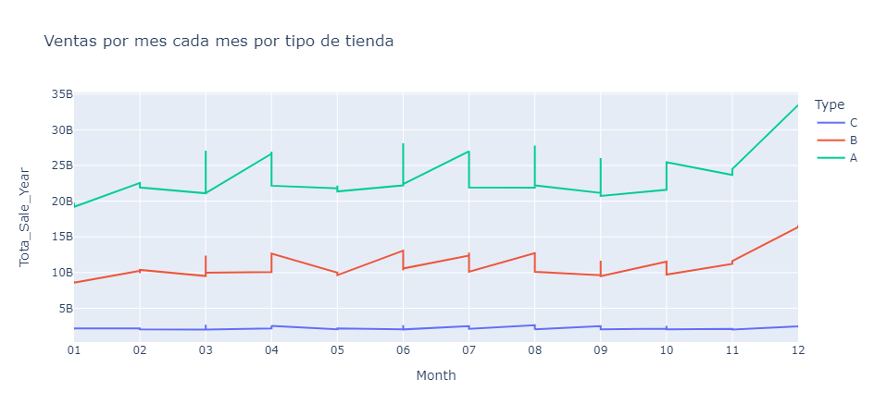

Análisis

Conclusiones

Hoja de control

La siguiente tabla presenta en lo que cada uno de los miembros del equipo ayudaron.

|  |  |  |  |
| --- | --- | --- | --- |
| **Nombre** | **Documentación** | **Desarrollo** | **Investigación** |
| Carmen Sayuri Maldonado Pinto | No | Si | No |
| Eduardo García García | Sí | Sí | Sí |
| Juan Carlos de Jesús Garcés Carrillo | No | No | No |
| Kevin David Farinango Cinilin | Sí | Sí | Sí |

Se recomienda únicamente colocar la calificación a los estudiantes:

Eduardo García García, Kevin David Farinango Cinilin y Carmen Sayuri Maldonado Pinto quienes fueron los únicos que aportaron con la creación del documento y el proyecto.